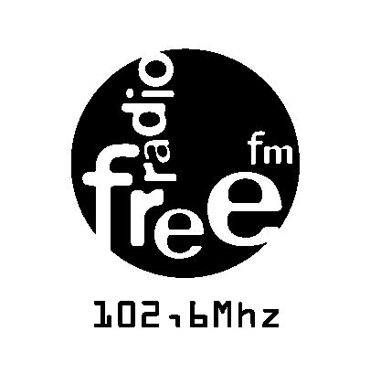

PRESSEINFORMATION
Ulm, 27. Mai 2015
ZWANZIG Jahre in 20 Tagen
Ulmer Lokalradio feiert Geburtstagsfestival
Im Rahmen eines 20-tägigen Marathons feiert das nichtkommerzielle Ulmer Lokalradio „Radio free FM“ sein 20-jähriges Jubiläum. Vom 30. Mai bis zum 20. Juni 2015 finden dazu insgesamt 28 Veranstaltungen an 25 Locations rund um Ulm statt. Jede Redaktion mit ihrer jeweiligen Musikrichtung, wie Elektro, Indie, Rock oder HipHop wird in Form eines individuellen Programms präsentiert. Viele der Veranstaltungen werden dabei sogar live im Radio übertragen. Los geht es zur Eröffnungsveranstaltung mit der Sendung Rock’n’Roll Flashback am Samstag, dem 30. Mai, im Swobster’s Ulm mit den Louisville Boppers aus Ludwigshafen. Anschließend wird am Sonntag die Jubiläumsausstellung bei Radio free FM eröffnet. Dort sind unter anderem alte Artikel, Plakate und Flyer aus dem Archiv zu sehen, die 20 Jahre Mediengeschichte repräsentieren. Ein weiteres Highlight ist die Stadtwanderung am Freitag, den 5. Juni, ab 15 Uhr. Diese wird geleitet und begleitet durch das Vorstandsmitglied von Radio free FM, Corina Wagner: Die Sopranistin und Buchautorin singt an historisch bedeutsamen Orten in der Stadt und trägt Gedichte vor. Neben den Partys werden aber auch ernste Themen angesprochen mit Blick in die Vergangenheit und auch in die Zukunft. Schließlich ist es nicht einfach, einen freien Radiosender zu betreiben. Im Rahmen einer Diskussionsrunde an der Volkshochschule Ulm stehen die Gründungsmitglieder dazu Rede und Antwort. Das große Highlight ist Robert Görl, Kopf der stilbildenden Elektro-Gruppe Deutsch Amerikanische Freundschaft, kurz DAF. Dieser präsentiert sein bislang noch nicht veröffentlichtes Album am letzten Veranstaltungstag.
Passend zur Sendung Jazzin wird Joo Kraus gemeinsam mit der Redaktion Musikfreizeit den Sonntag jazzig ausklingen lassen. Und auch die Redaktion Alternative Crash, die vor 20 Jahren eine der ersten Sendungen beim Ulmer Radio-Sender machte, wird gemeinsam mit den Redaktionen Variante:Unbekannte und Rückkopplung im café omar live Platten auflegen. Quasi als Kontrastprogramm für die etwas jüngere Generation wird

„DJ T-Rex“ beim „Deutschunterricht“ HipHop und Reggae im Hemperium spielen. Darüber hinaus halten weitere aus Ulm stammende bekannte Größen wie NME, Deepshot und Subt0ne mit ihren Beats das Ulmer Nachtleben in der Frau Berger am Pulsieren. Den perfekten Ausklang findet das Festival dann auf der Ulmer Donauwiese. Dem aktuellen Trend zum „diner en blanc“ folgend, wird dort am 20. Juni ab 17 Uhr gepicknickt – und das in weiß. Es werden ebenfalls weiße Luftballons verkauft, die ab zirka zehn Uhr in die Luft steigen und deren Erlös dann an das Ulmer Münster gespendet wird.
Über Radio free FM:
Bereits seit 1995 sendet Radio free FM auf 102,60 MHz live und das jeden Tag. Von Beginn an finanziert sich der Radiosender durch Sponsoren, Spenden, Veranstaltungen und natürlich durch Mitglieder. 400 an der Zahl unterstützen das Format bisher und davon sind 140 Redakteure. Heute kann sich das Team über zahlreiche Medienpreise und Förderungen freuen. Interessant ist, dass jeder die Chance hat, Teil des Teams zu werden oder gar eine ganz eigene Sendung zu führen. Die Themen erstrecken sich über eine große Bandbreite: von Umweltschützern über Veganern bis hin zu Migranten, die in ihrer heimischen Sprache moderieren. Sogar Kinder ab dem sechsten Lebensjahr erhalten eine Stimme im Radio und setzen sich somit schon früh mit medienbezogenen Themen auseinander.
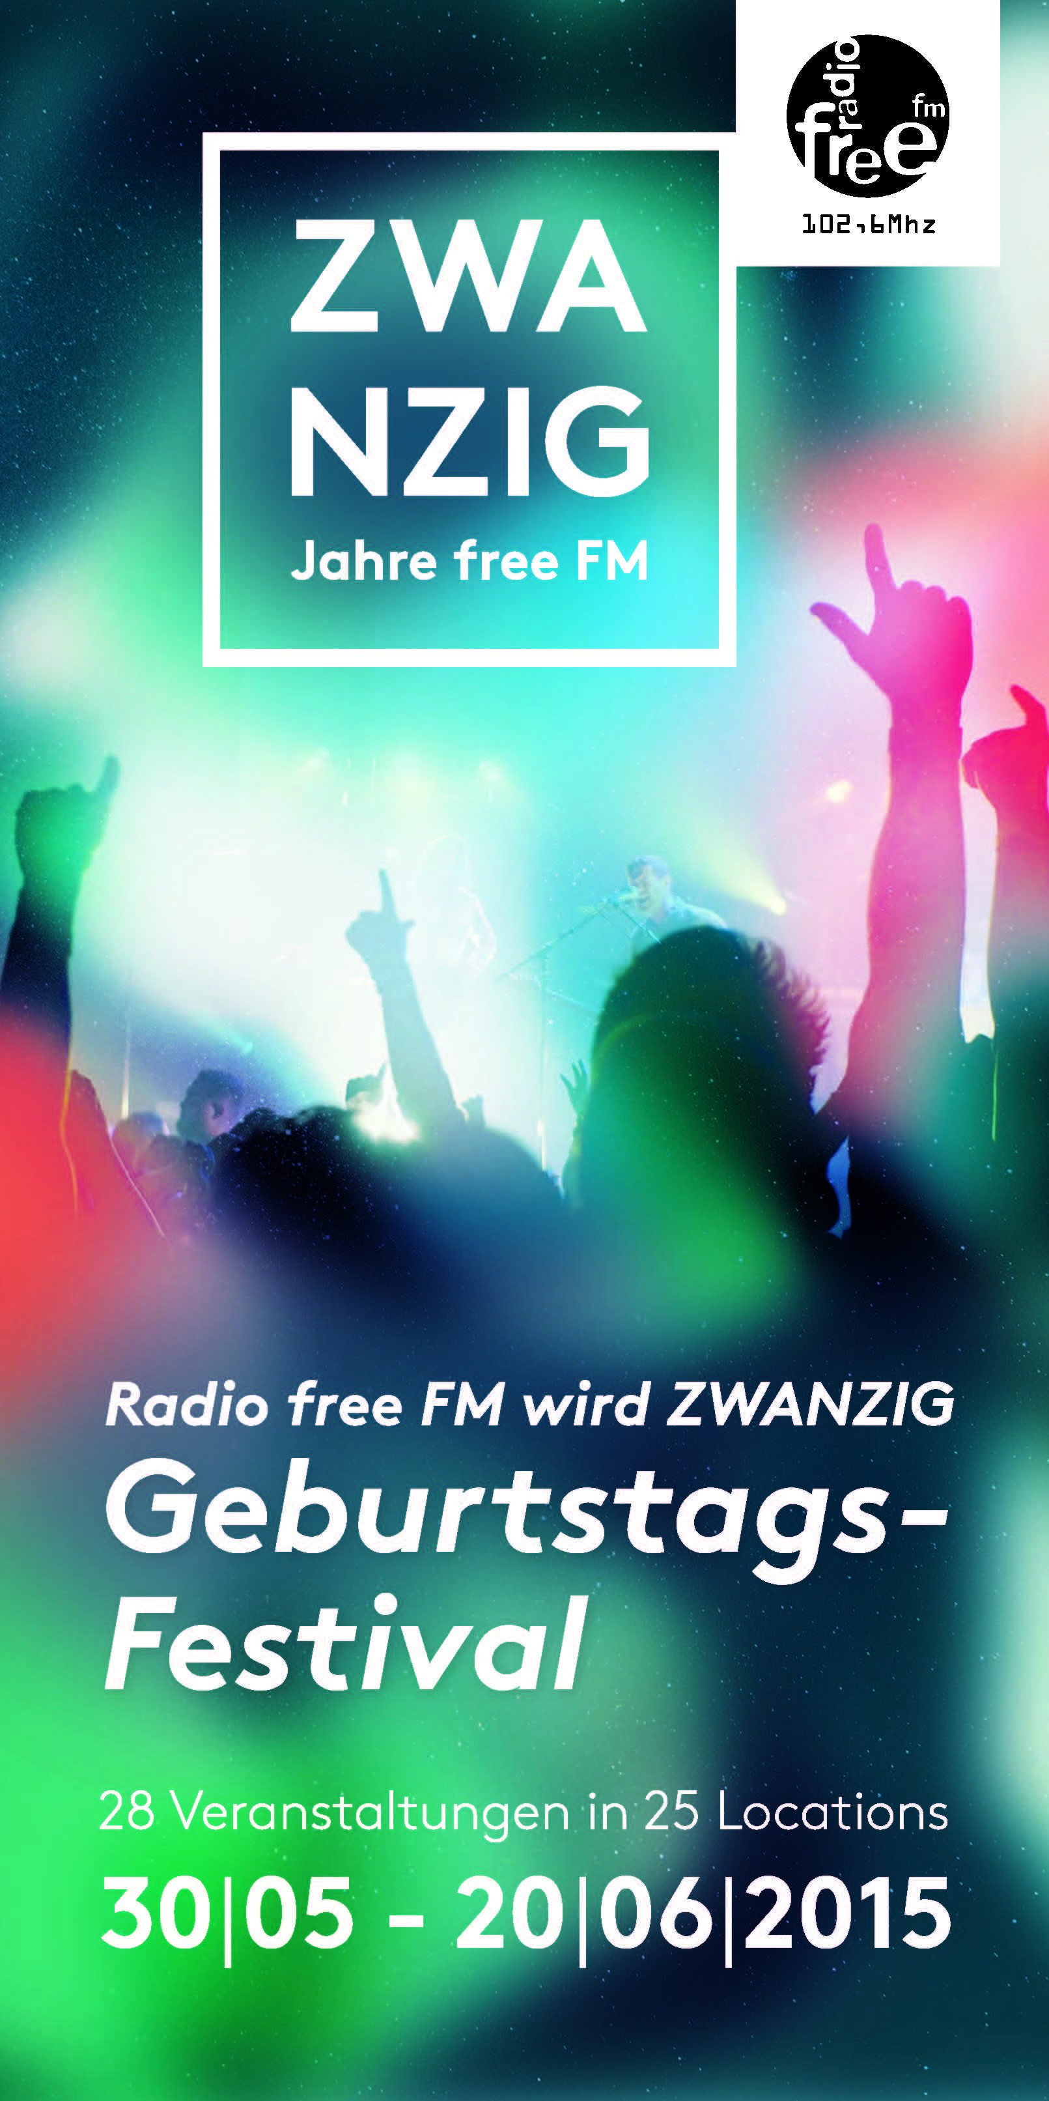
Den Flyer zum Geburtstagsfestival gibt’s hier zum Download:
http://www.freefm.de/freetagging/20jahre/programmheft

Weitere Informationen:  Raffael Schmidt  Radio free FM gGmbH  Platzgasse 18  89073 Ulm  20jahre@freefm.de  http://www.freefm.de/projekte/20Jahre | Presse- und Öffentlichkeitsarbeit:  Press'n'Relations GmbH  Lena Schug  Magirusstr. 33, 89077 Ulm  Tel.: +49 731 962 87 16  praktikant@press-n-relations.de  www.press-n-relations.de

